Аналитическая справка

о создании условий для получения дошкольного образования детьми с ограниченными возможностями здоровья

За период с 2023 по 2025 год в МКДОУ детский сад №4 «Колокольчик» для детей с ограниченными возможностями здоровья созданы следующие условия:

- Специалисты и педагоги прошли курсы повышения квалификации по инклюзивному образованию в ДОУ.
- В ДОУ действует Служба ранней помощи детям с ОВЗ, целью деятельности которой является оказание медико-социальной, психолого-педагогической помощи детям с ОВЗ от 2 мес. до 3 лет, с особыми образовательными и ограниченными возможностями здоровья, инвалидностью не посещающих дошкольное образовательное учреждение. Работу с детьми осуществляют педагог-психолог, учитель-логопед, старший воспитатель, старшая медицинская сестра, детский педиатр(по согласованию).
Создается доступная среда для детей с ОВЗ и детей –инвалидов, которая учитывает потребности детей:
- Имеются паспорта доступности объекта социальной инфрастуктуры (ОСИ)
- версия для слабовидящих на официальном сайте ДОУ- да
- пандусы - имеются
- поручни - имеются
- расширенные дверные проходы –да
- отсутствие порогов в групповой комнате- да
- устранены пороги в дверных проемах- да
- вывески со шрифтом Брайля на контрастном фоне- да

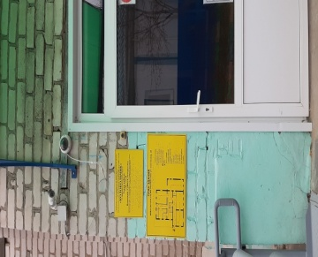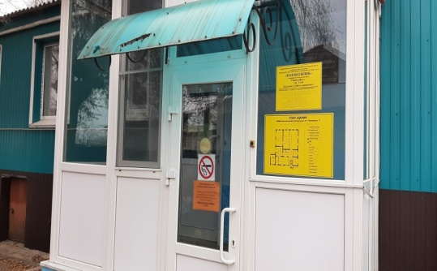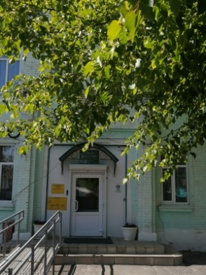

Основными механизмами достижения максимальной доступности и индивидуализации образования в МКДОУ детский сад №4 «Колокольчик» являются: проектирование образовательного процесса и индивидуальных образовательных маршрутов (адаптированных образовательных программ) обучающихся и воспитанников с особыми образовательными потребностями.
При необходимости, воспитанники с ограниченными возможностями здоровья в конце учебного года направляются на психолого-медико-педагогическую комиссию, чтобы получить рекомендации специалистов о дальнейших формах воспитания и обучения.

В ДОУ имеются дидактический, раздаточный материалы, методическая литература для проведения развивающей и коррекционной работы с детьми ОВЗ и детьми – инвалидами.
Содержание коррекционно-развивающей работы с детьми с ОВЗ
- развитие психических функций, обеспечивающих усвоение образовательных областей;
- развитие сенсомоторного базиса для формирования умений и навыков;
- создание для каждого воспитанника ситуации успеха, сравнение его с самим собой;
- формирование положительной мотивации к деятельности;
- обучение приемам и способам деятельности с дидактическими материалами, игровым приемам и др.
Программа коррекционной работы на дошкольной ступени образования включает в себя взаимосвязанные направления. Данные направления отражают её основное содержание:
- диагностическая работа обеспечивает своевременное выявление детей с ОВЗ, проведение их комплексного обследования и подготовку рекомендаций по оказанию им коррекционно-развивающей помощи в условиях образовательного учреждения;
- коррекционно-развивающая работа обеспечивает своевременную специализированную помощь в освоении содержания обучения и коррекцию недостатков детей с ОВЗ в условиях дошкольного образовательного учреждения, способствует формированию коммуникативных, регулятивных, личностных, познавательных навыков;
- консультативная работа обеспечивает непрерывность специального сопровождения детей с ОВЗ и их семей по вопросам реализации дифференцированных психолого-педагогических условий обучения, воспитания, коррекции, развития и социализации воспитанников;
- информационно – просветительская работа направлена на разъяснительную деятельность по вопросам, связанным с особенностями образовательного процесса для детей с ОВЗ, их родителями (законными представителями), педагогическими работниками.

